3장 Wazuh 기본 운용
  - 직접 만든 접속 실패 기록을 끝까지 따라가기
로그인에 실패했다. 터미널에는 Permission denied가 보인다. Wazuh에도 같은 일이 기록되었을까? 이 장에서는 존재하지 않는 이름으로 SSH 접속을 한 번 시도하고, 그 흔적을 찾아 누가 어느 시스템에 접근했는지 읽는다.

개념 삽화 · 이미 준비된 실습 환경에서 접속 시도와 관제 기록을 대조한다.
이번 실습의 진행 순서
준비 확인  bastion 연결 | → | 기록 생성  비밀번호 실패 | → | 검색·해석  원본과 필드 | → | 운용 확인  파일·설정

kt66이 Wazuh와 bastion의 SSH 서버·에이전트를 설치하고 연결해 둔 환경에서 시작한다. 이 장에서 프로그램을 다시 설치하거나 에이전트를 새로 등록하지 않는다. 먼저 준비 상태를 확인한다.
완료 기준: 자신이 만든 기록의 시각, agent.name, data.srcip, full_log, rule.id를 찾고 설명할 수 있다. 정상 계정 로그인이나 권한 획득을 목표로 하는 실습은 아니다.

3.1 기록이 지나가는 곳
  - 네 구성 요소와 전달 프로그램
SSH는 원격 컴퓨터에 접속하는 통신 방식이다. 접속을 받는 프로그램 sshd는 사용자 이름이나 인증 실패를 로그에 남긴다. 이 실습에서는 bastion 컨테이너가 접속을 받는다. 컨테이너는 호스트 위에서 분리된 실행 환경을 제공하므로, 호스트와 컨테이너 안의 파일을 구분해야 한다.
로그가 검색 결과가 되기까지
bastion  sshd → auth.log | → | Agent  로그 수집·전송 | → | Manager  해석·규칙 판단 | → | Indexer  문서 저장·검색

구성 요소 | 이번 장에서 확인할 일
Agent(에이전트) | bastion의 /var/log/auth.log를 읽어 Manager로 보낸다.
Manager(매니저) | 디코더로 로그에서 값을 추출하고 규칙에 따라 경보를 만든다. kt66의 Compose 서비스명은 siem이다.
Indexer(인덱서) | 경보 JSON을 검색 가능한 문서로 저장한다. 인덱스는 문서를 모아 저장·검색하는 단위이다.
Dashboard(대시보드) | 브라우저에서 에이전트 상태와 인덱서 검색 결과를 확인하는 화면이다.

매니저의 경보 파일을 읽어 인덱서로 전달하는 프로그램이 Filebeat이다. 이 kt66 구성에서는 매니저 컨테이너 안에서 동작한다. 위 도식의 Manager와 Indexer 사이에 이 전달 단계가 있다.
에이전트가 active라고 해서 모든 로그가 수집된다는 뜻은 아니다. 연결 상태를 먼저 보고, 직접 만든 로그가 검색되는지까지 확인해야 수집 경로를 점검할 수 있다.

3.2 로그인과 에이전트 확인
  - 브라우저 · Agents management → Summary
1. 1장에서 확인한 kt66 호스트 주소를 이용해 https://호스트주소:5601/을 연다. 이 책의 촬영 주소는 192.168.0.189이다. 자신의 주소로 바꾼다. 기본 포트를 변경한 환경에서는 변경한 포트를 쓴다.
실습용 자체 서명 인증서를 사용하면 브라우저가 인증서 경고를 표시할 수 있다. 주소가 본인의 실습 서버인지 확인한 뒤 브라우저의 고급 메뉴에서 접속한다. 연결 자체가 거부되거나 시간 초과가 나면 인증서 문제가 아니므로 주소·포트·서비스 상태를 확인한다.
2. 설치 때 정한 Wazuh 계정으로 로그인한다. kt66 기본값을 유지한 실습 환경은 admin / SecretPassword이다. 변경한 비밀번호를 우선 사용한다. 이 계정은 Linux 로그인 계정과 별개이다.
3. 왼쪽 위 ☰ → Agents management → Summary를 누른다. 목록에서 bastion을 찾아 이름을 누른다. 설치 버전에 따라 ID가 달라질 수 있으므로 책의 010을 찾지 말고 이름으로 찾는다.
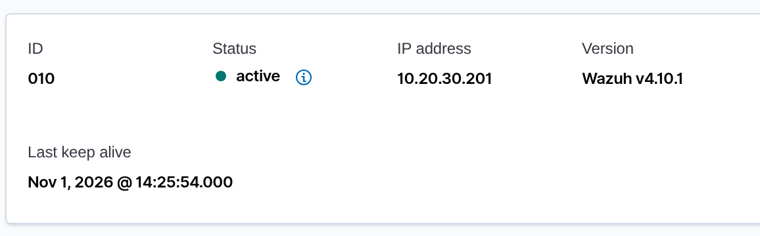
그림 3-1 · 실제 bastion의 상태·주소·에이전트 버전. 필요한 영역을 확대했다.
Status가 active인지, Last keep alive가 최근 시각인지 확인한다. 이 값은 에이전트가 마지막으로 생존 신호를 보낸 시각이다. disconnected라면 실습을 진행하기 전에 뒤의 점검 절차로 연결을 복구한다.
촬영 환경: Dashboard 도움말에 v4.10.0, bastion 에이전트에 v4.10.1이 표시되었다. 서로 다른 구성 요소의 버전이다. 화면 표현과 ID·시각은 환경에 따라 다를 수 있다.

3.3 접속 실패를 만들 준비
  - kt66 호스트의 일반 사용자 터미널
이번에는 브라우저를 열어 둔 채 kt66을 설치한 Linux 호스트의 터미널로 이동한다. bastion 안에 로그인한 터미널이 아니다. kt66은 호스트의 2204번 포트로 받은 SSH 접속을 bastion의 22번 포트에 연결하도록 구성한다.
접속 대상
호스트 터미널  SSH 클라이언트 | → | 호스트:2204  포트 전달 | → | bastion:22  sshd가 접속 처리

C03-01 | kt66 호스트
ssh -V
ssh는 SSH 클라이언트 명령이다. 대문자 -V는 버전을 출력하고 종료한다. Ubuntu 호스트의 SSH 클라이언트를 사용하며, Wazuh 명령이 아니다.
확인 OpenSSH로 시작하는 버전이 나온다. command not found이면 클라이언트가 없는 상태이므로 다음 접속 명령을 실행하지 않는다.
클라이언트가 없다면 Ubuntu 호스트에서 sudo apt update를 실행해 패키지 목록을 갱신하고, 이어 sudo apt install openssh-client로 설치한다. sudo는 관리자 권한으로 실행하며 호스트 사용자 비밀번호가 필요하다. 이미 버전이 출력되면 설치는 건너뛴다.
C03-02 | kt66 호스트
date -Is
date는 현재 날짜와 시간을 출력한다. -I는 ISO 8601 형식, 뒤의 s는 초 단위 출력을 지정한다.
확인 2026-11-01T14:22:06+09:00과 같은 값이 나온다. 자신의 출력값을 기록한다. +09:00은 UTC보다 9시간 빠르다는 뜻이다.
사용할 이름은 book03_probe이다. 기본 kt66에 없는 이름으로 인증 실패를 만들며, 계정을 생성하지 않는다. 이전 실습에서 이 이름을 만든 적이 있다면 사용하지 않는 다른 이름으로 바꾸고 이후 검색어도 함께 바꾼다.

3.4 비밀번호를 한 번 입력한다
  - 실습용 서버에서만 실행
C03-03 | kt66 호스트
ssh -o NumberOfPasswordPrompts=1 \
-o PreferredAuthentications=password \
-o PubkeyAuthentication=no \
-p 2204 book03_probe@192.168.0.189
192.168.0.189를 자신의 호스트 주소로 바꾼다. -p는 접속 포트, 사용자@주소는 접속 이름과 목적지이다. 줄 끝의 역슬래시(\)는 다음 줄까지 하나의 명령으로 잇는다. 역슬래시 뒤에 공백을 넣지 않는다.
확인 비밀번호 입력 요청이 나타나야 한다. Connection refused라면 계정 문제가 아니라 SSH 포트가 열려 있지 않은 상태이다.
옵션 | 이번에 사용하는 이유
-o | 뒤에 SSH 설정 이름=값을 지정한다.
NumberOfPasswordPrompts=1 | 비밀번호 입력 기회를 한 번으로 제한한다.
PreferredAuthentications=password | 비밀번호 인증 방식을 사용한다.
PubkeyAuthentication=no | 저장된 공개 키로 인증을 시도하지 않는다.

처음 접속하면 서버 호스트 키를 신뢰할지 묻는다. 호스트 키는 접속 상대 서버를 식별한다. 주소·포트와 설치 때 확인한 서버 지문을 대조한 뒤 yes를 입력한다. 지문을 확인할 수 없다면 설치 관리자에게 확인한다. 기존 지문과 다르다는 경고가 나오면 known_hosts를 지워 넘기지 말고 서버 재설치 여부부터 확인한다.
비밀번호 요청에는 book03-not-a-password를 한 번 입력한다. 실습용 임의 문자열이며 실제 계정 비밀번호가 아니다. 입력 중 글자나 별표가 나타나지 않는 것이 정상이다. Enter를 누른다.
관찰한 종료 메시지
book03_probe@192.168.0.189:
Permission denied (publickey,password).
이 실패가 이번 단계의 정상 결과다. 성공할 때까지 재시도하지 않는다. 책의 검증에서는 이 연결로 bastion의 경보 두 건이 생성되었다. 한 번의 연결에서도 사용자 확인과 비밀번호 확인이 각각 기록될 수 있다.

3.5 Discover에서 검색한다
  - 브라우저 · Explore → Discover
1. Wazuh의 ☰ → Explore → Discover를 연다. Discover는 저장된 문서를 검색하고 펼쳐 보는 화면이다. 왼쪽 위 인덱스 패턴 목록에서 wazuh-alerts-*를 선택한다. 창이 좁으면 필드 목록이 위쪽으로 이동할 수 있다.
인덱스 패턴은 여러 인덱스를 한 번에 검색하도록 묶는 이름이다. 별표(*)는 뒤에 여러 문자열이 올 수 있다는 뜻이다. wazuh-alerts-*는 날짜별 경보 인덱스를 함께 선택한다. 여기서 새 인덱스를 만드는 것은 아니다.
2. 달력 아이콘 옆 화살표를 누르고 Last 1 hour를 선택한다. 방금 만든 기록을 포함하는 최근 1시간이다. 나중에 다시 실습을 읽을 때는 기록을 만든 시각을 포함하도록 범위를 바꾼다.
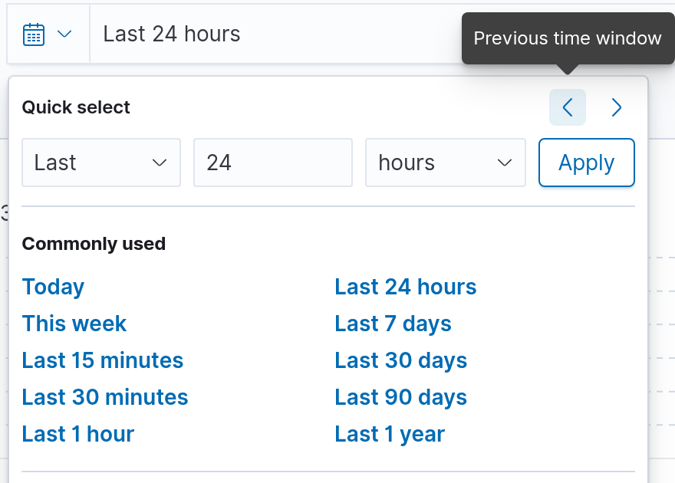
그림 3-2 · 시간 선택 창. Last 1 hour를 클릭한다.
3. 검색창 오른쪽 언어가 DQL인지 확인한다. 다음 쪽의 검색식을 입력하고 Refresh 또는 Update를 누른다. 데이터 도착에 수 초가 걸릴 수 있으므로 잠시 후 새로고침한다. 경보를 늘리기 위해 SSH를 반복할 필요는 없다.

3.6 조건을 하나씩 좁힌다
  - DQL · 검색창에 입력하는 문법
04-marker.dql · 첫 검색
full_log:"book03_probe"
full_log는 Wazuh 경보 안에 담긴 수집 로그 문자열이다. 콜론(:) 앞에는 필드 이름, 뒤에는 찾을 값을 쓴다. 큰따옴표는 문자열을 묶는다. DQL은 Dashboards Query Language의 약자로, 검색 조건을 쓰는 문법이다. SQL의 SELECT 문을 입력하는 곳이 아니다.
이 검색에는 명령 실행을 기록한 호스트의 감사 로그도 섞일 수 있다. 실제 촬영에서는 bastion 두 건과 kt66-host 한 건이 검색되었다. 다음 조건으로 접속을 받은 bastion에 범위를 좁힌다.
05-bastion-marker.dql · 대상 시스템 지정
agent.name:"bastion" and full_log:"book03_probe"
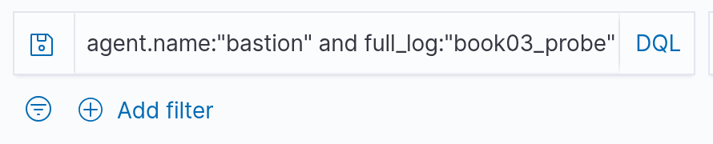
그림 3-3 · 실제로 입력한 조건. and는 양쪽 조건을 모두 만족해야 한다는 뜻이다.
이 환경에서는 2 hits가 나타났다. hits는 조건에 맞는 문서 수이다. 같은 이름으로 여러 번 실행했다면 더 많을 수 있다. 건수를 책과 맞추기보다 자신의 실행 시각과 이름을 포함하는 문서가 있는지 확인한다.
검색어와 시간 범위, Add filter로 넣은 조건은 함께 적용된다. 검색어를 고쳐도 결과가 없으면 남아 있는 필터도 확인한다. 조건을 넓힐 때는 우선 시간 → 필터 → 검색어 순서로 한 가지씩 바꾼다.

3.7 필요한 열을 남긴다
  - 필드 목록과 문서 펼치기
1. 왼쪽 Search field names에 agent.name을 입력한다. 같은 이름의 필드에 마우스를 올리고 + 버튼(Add … to table)을 누른다. 검색 결과에 agent.name 열이 생긴다. 필드 찾기 입력칸은 경보 검색창과 다르다.
2. 필드 찾기 입력칸을 지우고 rule.id를 찾아 추가한다. 이어 data.srcuser를 추가한다. _source가 여러 필드를 한꺼번에 나열하던 화면이, 필요한 값만 나란히 보여 주는 표로 바뀐다.
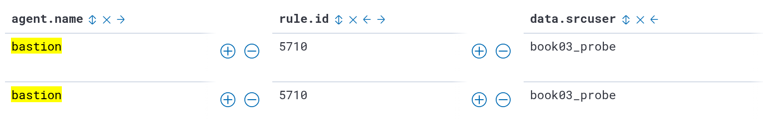
그림 3-4 · agent.name, rule.id, data.srcuser를 추가한 실제 결과 영역.
열 | 확인한 값과 의미
agent.name | bastion: 이 기록을 보낸 에이전트 이름
rule.id | 5710: 적용된 규칙의 식별 번호
data.srcuser | book03_probe: 로그에서 추출된 접속 시도 사용자 이름

3. Time 열의 정렬 표시를 확인한다. 내림차순이면 최신 문서가 위에 온다. 첫 행 왼쪽의 > 버튼을 눌러 펼치고 Table을 선택한다. 행을 펼치면 목록에 추가하지 않은 필드도 읽을 수 있다.
열을 제거하려면 열 제목 옆 ×를 누른다. 문서의 값을 지우는 동작이 아니라 화면에 표시할 열만 바꾸는 동작이다. 검색 조건은 예제 파일로 보관하고, 이 장에서는 저장 검색을 새로 만들 필요는 없다.

3.8 경보 한 건을 읽는다
  - Table에서 full_log까지 내려가기
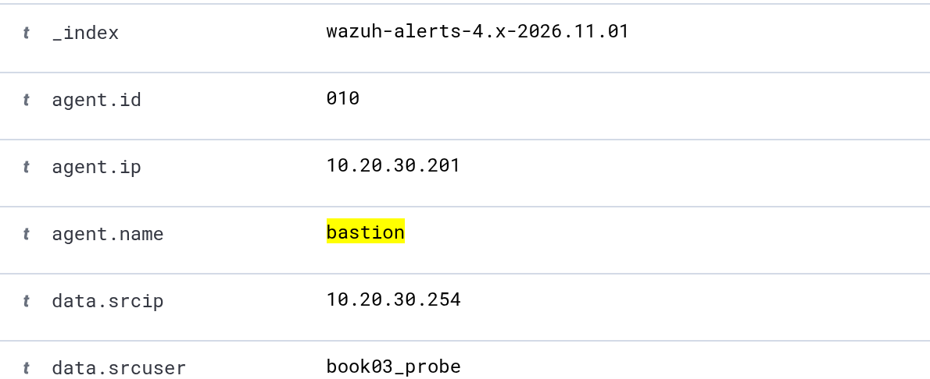
그림 3-5 · 펼친 문서의 필드. 에이전트 주소와 접속 출발지 주소가 서로 다르다.
펼친 표를 아래로 스크롤해 full_log를 찾는다. 다음은 실제 확인한 내용이다. 지면에서는 줄을 나누었으며, 로그의 원문은 한 줄이다.
관찰한 full_log
Nov 1 14:22:35 bastion sshd[7249]:
Failed password for invalid user book03_probe
from 10.20.30.254 port 50964 ssh2
부분 | 이 기록에서 알 수 있는 사실
bastion sshd[7249] | bastion의 SSH 서버 프로세스가 남긴 기록이다. 대괄호 안은 프로세스 ID이다.
Failed password | 비밀번호 인증에 실패했다.
invalid user book03_probe | 서버가 존재하지 않는 사용자 이름으로 판단했다.
from … port 50964 | 서버가 관찰한 접속 출발지 주소와 출발지 포트이다. 접속 대상 포트 2204와 다르다.

아래의 location은 /var/log/auth.log이다. 이는 bastion에서 수집한 로그 파일 경로이다. 이 한 건은 로그인 실패를 입증하지만, 다른 시각의 성공 여부까지 입증하지는 않는다.

3.9 주소와 시각을 혼동하지 않는다
  - 관찰값을 해석하는 기준
값 | 촬영에서 관찰한 내용
접속 명령의 목적지 | 192.168.0.189:2204 — 호스트에 공개된 접속 지점
agent.ip | 10.20.30.201 — bastion 에이전트의 주소
data.srcip | 10.20.30.254 — sshd 로그가 기록한 접속 출발지

컨테이너로 전달되는 접속은 네트워크 주소 변환(NAT)을 거칠 수 있다. NAT는 통신 경로에서 IP 주소나 포트를 바꾸어 전달하는 방식이다. 이 촬영에서는 호스트에서 시작한 접속이 bastion 로그에 10.20.30.254로 보였다. 다른 접속 위치에서도 이 주소가 나올 것이라고 가정하지 않는다.
출발지 주소가 낯설다고 곧바로 외부 공격자라고 판단하지 않는다. 명령을 실행한 위치, 포트 전달, 방화벽·네트워크 로그를 함께 확인한다. 에이전트 IP를 공격자 IP로 읽어서도 안 된다.
같은 시점을 두 가지로 표시
JSON timestamp  05:22:36.778 UTC | → | 한국 시각  14:22:36.778 KST

펼친 문서의 JSON 탭에서 timestamp는 2026-11-01T05:22:36.778+0000으로 보인다. 화면의 Time은 같은 순간을 한국 시각으로 표시했다. +0000 또는 Z는 UTC를 뜻한다. 9시간 차이만으로 수집 지연이라고 판단하지 않는다.
full_log의 Nov 1 14:22:35는 원래 프로그램이 남긴 시각이고, 경보의 timestamp와 목적·정밀도가 다르다. 원문에는 연도나 시간대가 생략될 수 있다. 조사 메모에는 화면 시간대와 원문 시각을 함께 적는다.
rule.level은 규칙에 부여된 경보 수준이다. 5라는 값이 공격 성공률 5%나 피해 점수라는 뜻은 아니다. 규칙 이름과 원본 로그를 읽고 실제 사건의 의미를 판단한다.

3.10 JSON으로 같은 값을 확인한다
  - 문서 구조와 검색 필드 이름
펼친 문서에서 Table 옆 JSON 탭을 누른다. JSON은 이름과 값을 짝지어 기록하는 데이터 형식이다. 중괄호 { }는 객체, 대괄호 [ ]는 여러 값을 담는 배열이다. 문자열은 큰따옴표로 묶고, 항목 사이에는 쉼표를 둔다.
실제 경보에서 필요한 부분만 발췌
{
"agent": {"name": "bastion"},
"data": {
"srcuser": "book03_probe",
"srcip": "10.20.30.254"
},
"rule": {"id": "5710", "level": 5}
}
agent 객체 안의 name을 검색할 때 점으로 이어 agent.name이라고 쓴다. data.srcuser도 같은 방식이다. 숫자처럼 보여도 rule.id의 "5710"은 문자열이고, rule.level의 5는 숫자이다. 이름·자료형을 임의로 바꾸지 않는다.
06-user-field.dql · 로그에서 추출된 사용자로 검색
agent.name:"bastion" and data.srcuser:"book03_probe"
Discover의 검색창을 위 식으로 바꾸고 실행해 본다. 앞에서는 원문에 포함된 문자열로 찾았고, 이번에는 디코더가 추출한 사용자 필드로 찾는다. 이 사례에서 같은 두 건을 기대한다. 다른 종류의 로그에서는 같은 사용자 정보가 다른 필드에 들어갈 수 있으므로 실제 문서를 먼저 펼쳐 확인한다.
JSON 탭의 _source는 인덱서에 저장된 문서 내용이다. 그 안의 full_log가 수집 로그 문자열이다. 화면 전체 JSON을 원본 auth.log 파일 자체와 동일시하지 않는다.

3.11 Dev Tools를 연다
  - Indexer management의 Console
Discover로 경보를 찾았으니, 이제 같은 검색을 JSON으로 표현해 본다. Dev Tools는 요청을 직접 작성하고 응답을 보는 도구이다. 앞으로 집계나 복잡한 조건을 확인할 때 사용하므로, 먼저 읽기 전용 검색 하나를 실행한다.
들어가는 메뉴 | 요청을 받는 대상
Indexer management → Dev Tools | Wazuh Indexer. 저장된 경보 문서를 검색한다. 이번 실습은 이쪽이다.
Server management → Dev Tools | Wazuh 서버 API. 에이전트 등 서버 관리 정보를 다루며 검색 요청 형식이 다르다.

1. ☰ → Indexer management → Dev Tools를 선택한다. 첫 안내 창이 뜨면 설명을 읽고 Dismiss를 누른다. 왼쪽은 요청 입력, 오른쪽은 응답 출력 영역이다. 구분선을 끌면 양쪽 너비를 바꿀 수 있다.
2. 왼쪽 편집 영역을 클릭한다. 기본 예제나 이전 입력이 있다면 이 실습에 사용할 내용으로 교체한다. 예제 07-search.http를 텍스트 편집기로 열어 다음 쪽의 요청 전체를 복사한다. 파일을 터미널에서 실행하는 것이 아니다.
3. GET 줄부터 마지막 }까지 붙여 넣고 요청 안에 커서를 둔다. 오른쪽 위의 삼각형 실행 버튼을 누르거나 Ctrl+Enter를 누른다. macOS에서는 Cmd+Enter를 쓴다. 오른쪽 응답과 상태 표시를 확인한다.
GET wazuh-alerts-*/_search는 인덱서에 검색 결과를 요청한다. 이 요청은 문서를 추가하거나 지우지 않는다. Discover에서 고른 시간과 필터는 여기로 전달되지 않는다. 요청 JSON 안에 조건을 직접 쓴다.

3.12 검색 요청을 직접 입력한다
  - 07-search.http · 최근 1시간의 bastion 기록
Dev Tools 왼쪽 입력 영역
GET wazuh-alerts-*/_search
{
"size": 5,
"_source": ["timestamp", "agent.name",
"data", "rule.id", "full_log"],
"sort": [{"timestamp": "desc"}],
"query": {
"bool": {
"filter": [
{"term": {"agent.name": "bastion"}},
{"match_phrase": {"full_log": "book03_probe"}},
{"range": {"timestamp": {
"gte": "now-1h", "lte": "now"
}}}
]
}
}
}
항목 | 뜻
size: 5 | 본문에 받을 문서는 최대 5건이다. 일치하는 전체 건수를 5건으로 제한하는 뜻은 아니다.
_source / sort | 돌려받을 필드를 고른다. timestamp의 desc는 최신순이다.
bool.filter | 배열에 있는 검색 조건을 모두 만족해야 한다.
term / match_phrase | agent.name의 정확한 값을 고르고, full_log에서 지정한 구절을 찾는다.
range / gte / lte | timestamp 범위를 정한다. 현재에서 1시간 전 이상, 현재 이하이다.

복사용 .http는 요청 첫 줄과 JSON 본문을 함께 담는다. 07-search-body.json은 본문만 담은 올바른 JSON 파일이다. JSON 파일만 붙이면 GET 요청 줄이 빠지므로 두 파일의 용도를 구분한다.

3.13 실행 결과의 건수를 확인한다
  - 응답 오른쪽 영역
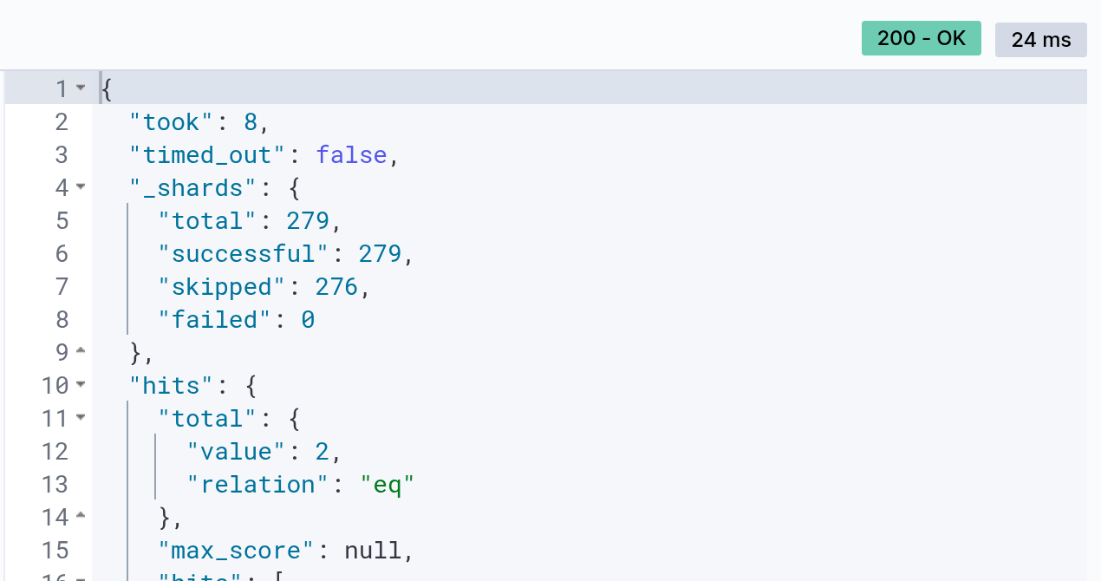
그림 3-6 · 실제 검색 응답. HTTP 200 OK와 일치 문서 2건을 확인했다.
200 OK는 요청이 정상 처리되었다는 뜻이다. 문서가 한 건도 없어도 정상 검색은 200으로 끝날 수 있으므로, 상태 코드와 검색 결과를 따로 읽는다.
응답 값 | 읽는 방법
took: 8 | 인덱서가 검색에 사용한 시간. 단위는 밀리초이며 화면 왕복 시간과 다를 수 있다.
timed_out: false | 검색이 시간 제한으로 중단되지 않았다.
_shards.failed: 0 | 검색 대상 조각에서 실패가 보고되지 않았다. 인덱스는 샤드라는 조각으로 나누어 관리된다.
hits.total.value: 2 | 조건에 맞는 문서 수. relation: eq이면 표시된 값이 정확한 전체 건수이다.

응답에는 결과 개수를 나타내는 hits.total과 실제 문서 배열인 hits.hits가 있다. size를 1로 바꿔 재실행하면 문서 배열은 최대 한 건이지만 전체 건수는 그대로일 수 있다. 실습 뒤에는 5로 되돌린다.

3.14 응답과 Discover를 대조한다
  - 같은 문서인지 확인하는 근거
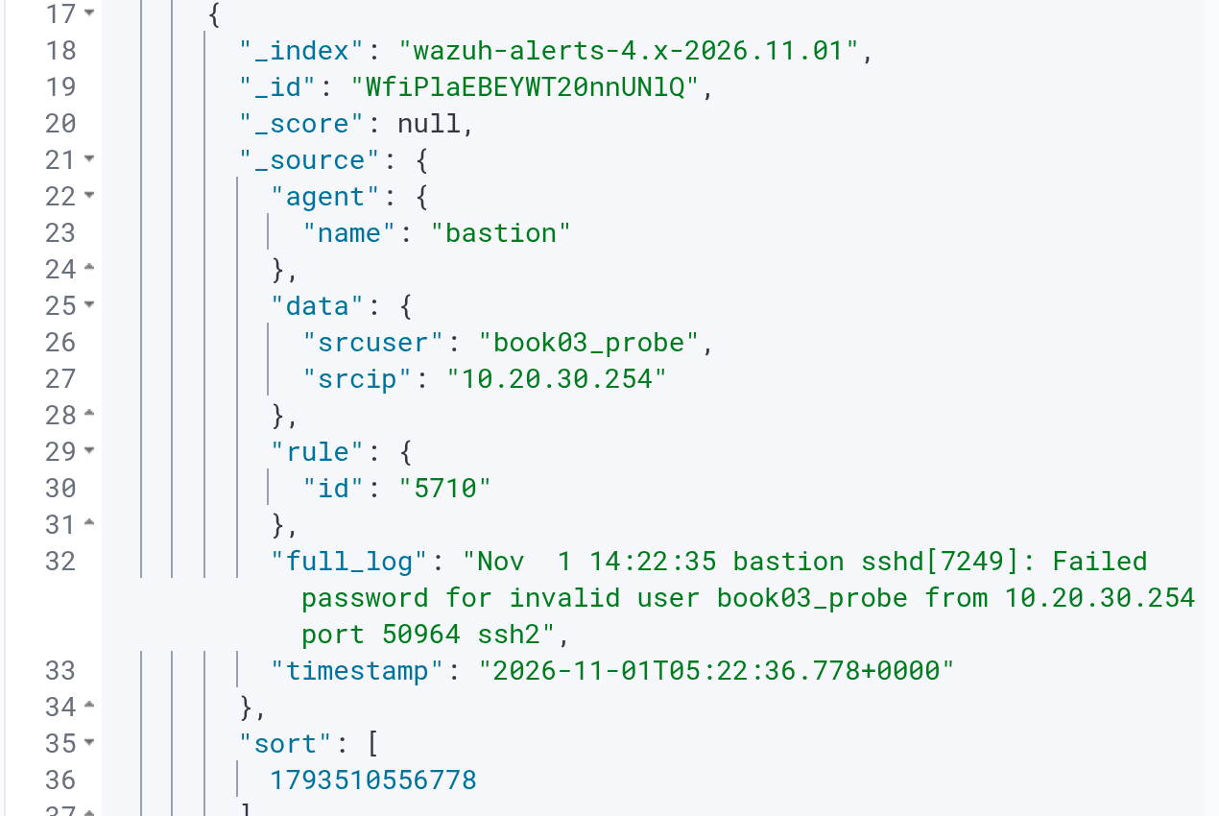
그림 3-7 · 첫 문서의 _source. 필드·원문·시각을 확대해 읽는다.
첫 문서의 agent.name이 bastion인지, data.srcuser가 book03_probe인지 확인한다. full_log의 Failed password 문장과 timestamp를 Discover에서 펼친 문서와 대조한다. _index는 저장된 인덱스 이름, _id는 그 인덱스 안의 문서 식별자이다.
촬영 결과는 예제 observed-search-response.json에 보관했다. 실제 환경에서 읽어 온 응답이며 합성 데이터가 아니다. 네트워크가 없는 상태에서 구조를 읽는 참고 자료로 사용할 수 있지만, 이 파일을 열었다고 본인 환경의 수집이 확인되는 것은 아니다.
0건이면 JSON의 now-1h 범위부터 확인한다. 1시간 이상 지났다면 now-24h로 넓힌다. 날짜가 더 오래되었다면 timestamp의 gte·lte를 실행 날짜의 시작·끝 ISO 시각으로 바꾼다. Discover의 달력만 바꾸어서는 이 요청 결과가 바뀌지 않는다.

3.15 같은 경로, 다른 시스템
  - /var/ossec를 읽기 전에 위치부터 확인
지금 본 경보는 bastion의 로그를 매니저가 처리한 결과다. 양쪽 모두 /var/ossec라는 디렉터리를 사용하지만 파일은 서로 다르다. 경로를 외우기 전에 어느 시스템의 파일인지 구분한다.
위치 | 주요 경로와 역할
bastion 안 · Agent | /var/ossec/etc/ossec.conf  로그 수집·매니저 연결 등 에이전트 설정  /var/ossec/logs/ossec.log  에이전트 자체 동작 기록
siem 안 · Manager | /var/ossec/etc/ossec.conf  매니저 처리·출력·연결 설정  /var/ossec/etc/rules/local_rules.xml  사용자 정의 규칙을 둘 수 있는 파일  /var/ossec/etc/decoders/  사용자 정의 디코더 디렉터리
siem 안 · 처리 결과 | /var/ossec/logs/alerts/alerts.json  경보 JSON  /var/ossec/logs/archives/archives.json  설정으로 활성화하는 수신 이벤트 보관 파일  /var/ossec/logs/ossec.log  매니저 자체 동작 기록

kt66 호스트에도 에이전트가 있다. 호스트 터미널에서 /var/ossec/etc/ossec.conf를 열면 호스트 에이전트 설정을 읽게 된다. siem의 매니저 설정을 보려면 해당 컨테이너 안에서 명령을 실행해야 한다.
alerts.json은 보안 경보, ossec.log는 Wazuh 프로그램의 동작·오류 기록이다. 경보를 찾으려는지 수집 장애를 조사하려는지에 따라 열 파일이 달라진다.

3.16 설정 파일의 역할을 읽는다
  - 이번에는 수정하지 않고 구조를 이해한다
bastion 수집 설정의 관련 블록 · 읽기용
<localfile>
<log_format>syslog</log_format>
<location>/var/log/auth.log</location>
</localfile>
ossec.conf는 XML 형식의 설정 파일이다. <localfile>과 </localfile>처럼 시작·끝 태그로 설정을 묶는다. location은 수집 대상, log_format은 읽을 로그 형식이다. 이 블록은 kt66의 bastion 시작 절차에 포함되어 있다. 별도로 붙여 넣으면 중복 수집 설정이 될 수 있다.
매니저 설정 | 동작과 확인할 점
jsonout_output | yes이면 경보를 alerts.json으로 출력한다. Filebeat가 읽을 입력과 연결된다.
log_alert_level | alerts 설정의 경보 저장 최소 수준이다. 공식 기본값은 3이다. 실제 설정값과 규칙 수준을 함께 확인한다.
logall_json | yes이면 수신 이벤트를 JSON 아카이브에 보관한다. 경보 규칙에 걸리지 않은 이벤트를 찾는 데도 사용한다.

kt66의 기본 배포 소스는 아카이브 저장과 Filebeat의 archives 전달을 활성화하도록 구성되어 있다. 실제 사용 여부는 설정과 인덱스의 문서 도착으로 확인한다. 환경 변수를 바꿨거나 이전 버전을 설치했다면 결과가 다를 수 있다.
wazuh-archives-*는 운영체제에서 일어난 모든 일을 뜻하지 않는다. 애초에 프로그램이 로그를 남기고 에이전트 등이 수집해 보낸 이벤트만 다룬다. 경보가 없을 때 아카이브에서 찾으면 수집 누락과 규칙 미탐을 구분하는 데 도움이 된다.

3.17 저장소 파일과 컨테이너 설정
  - kt66 Compose 구성 기준
Docker Compose는 여러 컨테이너를 서비스 이름으로 묶어 실행·관리하는 도구다. kt66 저장소의 docker-compose.yaml이 그 구성을 정한다. 서비스명 siem, wazuh-indexer, wazuh-dashboard는 Docker에 명령을 내릴 때 사용한다.
설정 위치 | 역할과 kt66의 보존 방식
siem 컨테이너  /var/ossec/etc/ | 매니저 설정·사용자 규칙. wazuh-manager-etc라는 이름의 Docker 볼륨에 보존한다. 호스트 저장소의 같은 이름 폴더로 연결된 것은 아니다.
siem 컨테이너  /etc/filebeat/filebeat.yml | 경보·아카이브 파일을 인덱서에 전달하는 설정. kt66 시작 스크립트가 일부 항목을 조정한다.
저장소 wazuh-config/  wazuh_indexer.yml | 인덱서의 opensearch.yml로 연결된다. 컨테이너 경로는 /usr/share/wazuh-indexer/opensearch.yml이다.
저장소 wazuh-config/  opensearch_dashboards.yml | 대시보드 서버·인덱서 연결 설정. 컨테이너의 /usr/share/wazuh-dashboard/config/ 안으로 연결된다.
저장소 wazuh-config/  wazuh.yml | Wazuh 앱의 매니저 API 연결 등 설정. 컨테이너의 /usr/share/wazuh-dashboard/data/wazuh/config/ 안으로 연결된다.

볼륨은 컨테이너를 교체해도 데이터를 보존하기 위한 저장 공간이다. 호스트 파일을 컨테이너 경로에 직접 연결하는 방식은 바인드 마운트라고 한다. 위 표에는 두 방식이 섞여 있다.
기본 규칙이 있는 /var/ossec/ruleset/을 바로 고치지 않는다. kt66이 시작할 때 다시 생성하는 설정도 있으므로 파일의 생성 주체를 확인해야 한다. 다음 장에서 사용자 규칙의 백업·시험·적용·되돌리기를 다룬다.

3.18 실행 상태를 점검한다
  - kt66 설치 호스트 · 조회 명령
이 절은 로그가 보이지 않을 때 사용하는 터미널 점검이다. kt66을 설치한 계정으로 호스트 터미널을 열고, 자신의 kt66 저장소 디렉터리에서 실행한다. 아래 경로는 설치 위치가 ~/kt66인 예이다.
C03-08 | kt66 호스트
cd ~/kt66
cd는 작업 디렉터리를 바꾼다. ~는 현재 사용자의 홈 디렉터리이다. 다른 곳에 설치했다면 경로를 바꾼다.
확인 그 위치에 docker-compose.yaml이 있어야 한다. No such file or directory이면 실제 설치 경로를 먼저 찾는다.
C03-09 | kt66 저장소 디렉터리
docker compose -f docker-compose.yaml ps \
siem wazuh-indexer wazuh-dashboard bastion
-f는 구성 파일을 지정한다. ps는 지정한 서비스의 실행 상태를 표시한다. 뒤의 이름은 컨테이너 이름이 아니라 Compose 서비스명이다.
확인 각 서비스의 State/Status가 running/Up인지 확인한다. restarting, exited 또는 행이 없으면 정상 실행으로 판단하지 않는다.
C03-10 | kt66 저장소 디렉터리
docker compose -f docker-compose.yaml exec siem \
/var/ossec/bin/wazuh-control status
exec는 이미 실행 중인 서비스 컨테이너 안에서 뒤의 명령을 실행한다. wazuh-control status는 Wazuh 내부 프로세스 상태를 조회한다.
확인 분석·수신 등 필요한 프로세스의 동작 상태를 읽는다. 사용하지 않는 기능의 프로세스가 멈춰 있다는 이유만으로 전체 장애라고 단정하지 않는다.
Docker 소켓 permission denied이면 Docker 접근 권한 문제다. 설치 때 Docker를 sudo로 관리했다면 위 Docker 명령 앞에 sudo를 붙이고 호스트 관리자 비밀번호를 입력한다. 관리자 권한이 없는 학습자는 설치 담당자에게 조회 결과를 요청한다. 소켓 권한을 임의로 풀지 않는다.

3.19 로그 경로별로 확인한다
  - 수집 대상과 매니저 오류를 구분
C03-11 | kt66 저장소 디렉터리
docker compose -f docker-compose.yaml exec bastion \
/var/ossec/bin/wazuh-control status
같은 상태 명령을 이번에는 bastion 안에서 실행한다. siem과 bastion을 바꾸면 확인하는 Wazuh 역할도 달라진다.
확인 bastion 에이전트 프로세스 상태와 Dashboard의 active 여부를 함께 확인한다.
C03-12 | kt66 저장소 디렉터리
docker compose -f docker-compose.yaml exec bastion \
tail -n 30 /var/log/auth.log
tail은 파일 끝부분을 읽는다. -n 30은 마지막 30줄이다. 파일을 수정하지 않는다.
확인 최근 접속의 Invalid user 또는 Failed password를 찾는다. 다른 로그가 많으면 30을 100으로 늘리고 자신의 실행 시각을 대조한다.
C03-13 | kt66 저장소 디렉터리
docker compose -f docker-compose.yaml exec siem \
tail -n 50 /var/ossec/logs/ossec.log
매니저 자체의 최근 동작 기록을 읽는다. 여기에서 book03_probe 경보가 반드시 나와야 하는 것은 아니다.
확인 ERROR, 연결 실패, 구성 파일 오류 등과 발생 시각을 읽는다. 메시지를 보존한 뒤 해당 원인부터 해결한다.
이 절의 Docker 명령은 kt66 소스와 명령 구조를 대조한 점검 절차다. 현재 집필 계정에는 Docker 소켓 권한이 없어 실행 결과를 새로 검증하지 못했다. 본문의 실제 검증 범위는 SSH 실패 생성과 Dashboard·Discover·Dev Tools 조회이며, 이 절의 콘솔 화면은 출판 전 추가 확인한다.

3.20 기록이 없을 때의 확인 순서
  - 검색 조건에서 수집 경로로
증상 | 다음에 확인할 것
SSH가 연결되지 않는다 | 호스트 주소·2204 포트 변경 여부 → bastion 실행 상태. Connection refused와 비밀번호 실패를 구분한다.
bastion이 목록에 없다 / disconnected | 에이전트 등록·연결과 마지막 생존 시각. 이름·ID를 책의 값에 맞추려고 새로 등록하지 않는다.
Discover에 결과가 없다 | wazuh-alerts-* → 실행 시각을 포함한 시간 → 남은 필터 제거 → full_log의 이름만으로 검색. DQL 문법 오류도 확인한다.
원래 auth.log에도 없다 | 접속이 실제로 bastion에 도착했는지 확인한다. 다른 서버·포트에 접속했을 수 있다.
auth.log에는 있고 경보에는 없다 | Agent localfile 수집 설정·연결 → 아카이브 도착 여부 → 매니저 규칙과 경보 저장 수준 순으로 확인한다.
Discover에는 있는데 JSON 조회는 0건 | Indexer management의 Dev Tools인지 확인. 요청의 시간 범위와 필드명 확인. 화면 달력은 JSON 요청에 적용되지 않는다.
Dev Tools가 400 / 403을 반환한다 | 400은 응답의 구문 오류 설명·쉼표·따옴표를 확인한다. 403은 권한 문제이므로 해당 인덱스 조회 권한을 설치 관리자와 확인한다.

아카이브에서 확인하려면 Discover의 인덱스 패턴을 wazuh-archives-*로 바꾸고 같은 실행 시각과 이름을 검색한다. 패턴이 없거나 결과가 없다면 아카이브가 비활성일 수도 있다. 이 단계에서 무작정 경보 규칙부터 고치면 수집 장애와 규칙 문제를 뒤섞게 된다.
이번 장에서는 서비스 설정을 변경하지 않았으므로 서비스 원복 작업은 없다. 실패 기록은 분석 근거로 남긴다. 검색창·필터를 비우고 다음 실습의 시간 범위를 새로 선택한다. 새로 수락한 SSH 서버 지문은 known_hosts에 남으며, 서버를 계속 사용한다면 삭제할 이유가 없다.

3.21 조사 메모를 남긴다
  - 실습 결과와 참고 자료
기록할 항목 | 이번 촬영에서 확인한 예
실행과 화면 시간대 | 2026-11-01 14:22경, KST
대상 / 사용자 이름 | bastion / book03_probe
관찰된 출발지 | 10.20.30.254. 호스트에서 포트 전달을 거친 접속
검색 / 결과 | 최근 1시간, bastion + book03_probe / 2건
원문 / 규칙 | Invalid user, Failed password / 5710
판단 / 추가 확인 | 실패는 확인. 다른 접속 성공이나 침해 여부는 이 두 건만으로 판단할 수 없음.

예제 폴더의 worksheet.txt에 본인의 결과를 적는다. 원문이 없을 때 이유를 구분할 수 있는지, agent.ip와 data.srcip의 뜻을 설명할 수 있는지 확인한다. 다음 장에서는 이 기록을 처리하는 디코더·규칙을 읽고 사용자 규칙을 시험한다.

참고 자료 · 화면은 촬영 환경 기준
kt66 · 이 장의 구성 기준 소스
Wazuh · Dashboard 메뉴 안내
Wazuh · 경보 저장 수준
Wazuh · 출력·아카이브 설정
OpenSearch · DQL 검색 문법
OpenSearch · Dev Tools 실행 방법
OpenSearch · 검색 요청과 응답

